Попередження та профілактика булінгу
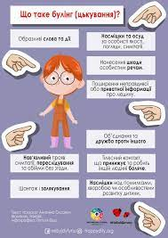
Посібник "Протидія булінгу в закладі освіти"
Посібник "Не смійся з мене"
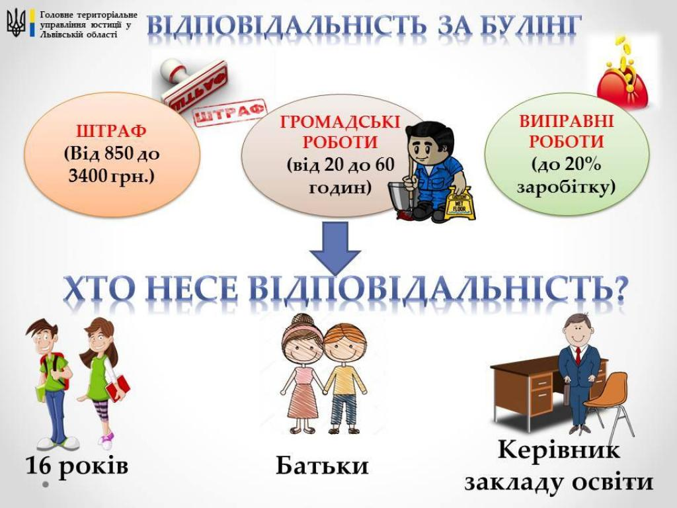

Мультфільми про булінг
https://youtube.com/watch?v=FwHwxWLzItY&feature=share

